18 мая 2020г. Понедельник
Ознакомление с окружающим миром «Скоро лето».
Цель: формировать представление ребенка о времени года «лето».
Рекомендации родителям: побеседовать с ребенком о признаках лета с использованием картинки «1». По возможности распечатать картинку «2», разрезать по линиям, предложить собрать ребенку настольно-печатную игру, если ребенок затрудняется, взрослый помогает.
Будем рады фото.
Занятие 1.
Весна подходит к концу, совсем скоро начнётся лето.
Показываем картинку «1», дети называют признаки лета.
Летом солнце… сильнее светит.
Летом становится… жарко.
Люди носят … лёгкую одежду.
Летом распускаются… цветы.
Летом на лугах появляются… насекомые.
Летом спеют… ягоды, фрукты.
Летом люди… загорают, купаются.
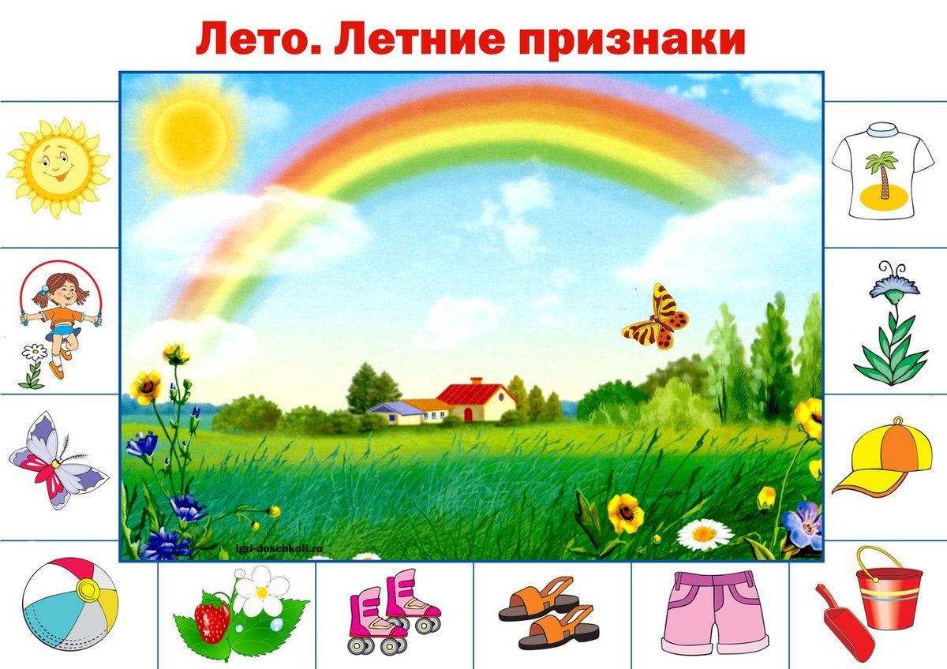
Картинка 1

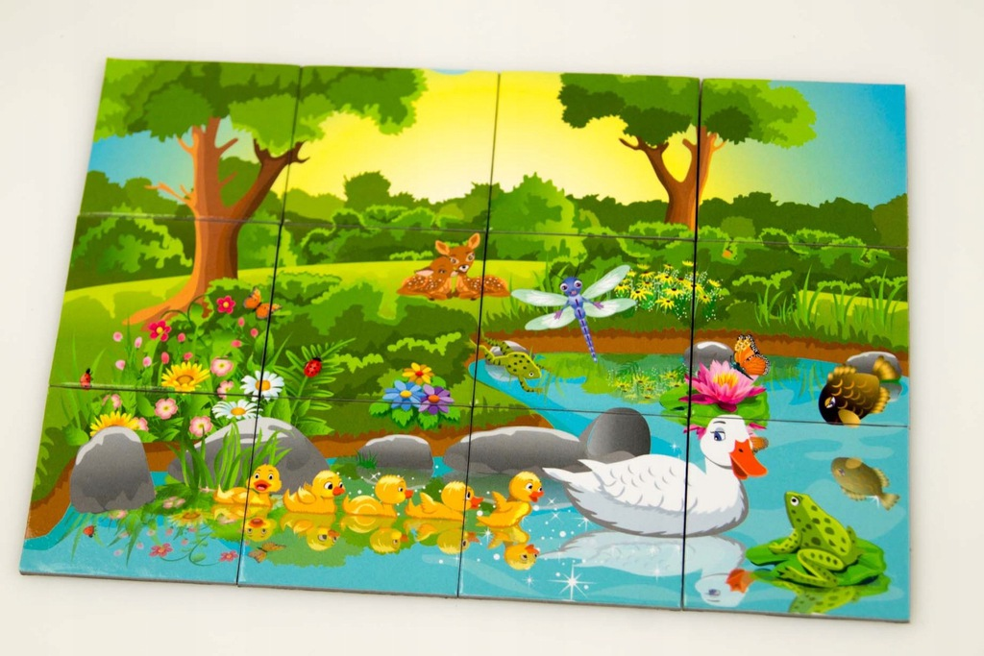
Картинка 2

